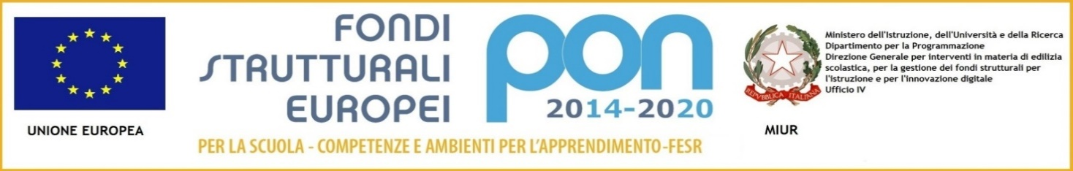

MINISTERO ISTRUZIONE E MERITO 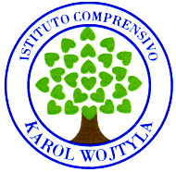

UFFICIO SCOLASTICO REGIONALE PER IL LAZIO

**ISTITUTO COMPRENSIVO “KAROL WOJTYLA**”

Via Concesio n. 2 – 00188 Roma – Cod.Fisc.: 97197700582

 06/33610055 fax 06/33613520

rmic8AG009@istruzione.it -  rmic8AG009@pec.istruzione.it

Ai dcoenti

OGGETTO: Decreto del Ministro dell’istruzione e del merito 06 giugno 2024, n.113 recante disposizioni

per il percorso iniziale del primo ciclo triennale della formazione continua di cui all’articolo 16-ter, comma

1, del decreto legislativo 13 aprile 2017, n. 59. Attivazione del percorso di formazione volontaria a.s.

2023/2024.

Si invia la circolare del capo dipartimento Carmela Palumbo, la possibilità di iscrizione scade il 23 agosto 2024.

Roma 10-8-2024 La dirigente scolastica

Loredana garritano